СОДЕРЖАНИЕ

1. НАЗНАЧЕНИЕ 2
2. ОТЛИЧИТЕЛЬНЫЕ ОСОБЕННОСТИ 4
3. ВЫПОЛНЯЕМЫЕ ФУНКЦИИ 5
4. САМОТЕСТИРОВАНИЕ 6
5. ТЕХНИЧЕСКИЕ ПАРАМЕТРЫ 7
6. ПОРЯДОК УСТАНОВКИ 8
7. ПОДГОТОВКА К РАБОТЕ 13
7.1 РЕЖИМ ПРОГРАММИРОВАНИЯ БЛОКА ВЫЗОВА 14
7.2 ВХОД В РЕЖИМ ПРОГРАММИРОВАНИЯ 15
7.3 ОПИСАНИЕ РАЗДЕЛОВ РЕЖИМА 15
ПРОГРАММИРОВАНИЯ
8. ИСПОЛЬЗОВАНИЕ БЛОКА ВЫЗОВА АБОНЕНТАМИ 24
9. ТРАНСПОРТИРОВАНИЕ И ХРАНЕНИЕ 25
10. ГАРАНТИИ ИЗГОТОВИТЕЛЯ 25
11. КОМПЛЕКТНОСТЬ БЛОКА ВЫЗОВА 25
ПРИЛОЖЕНИЕ 1 26

1. НАЗНАЧЕНИЕ

Блок вызова МЕТАКОМ МК10.2-ТМ4 (далее домофон) представляет собой специализированную микропроцессорную систему, предназначенную для установки в многоквартирных домах, офисах, а также для организации системы селекторной связи с числом абонентов до 10.
В качестве абонентских ключей используются электронные ключи (далее ТМ-ключи) METAKOM TM2002, МЕТАКОМ TM2003(A,B) или Dallas iButton^{tm} – DS1990A.
В качестве оконечных устройств, устанавливаемых у абонентов, рекомендуются трубки квартирные переговорные (ТКП) типа ТКП-01, ТКП-05М, ТКП-06М, ТКП-10М, ТКП-12М, ТКП-14М или другие, предназначенные для домофонов с координатной системой адресации производства МЕТАКОМ.
Домофон обеспечивает подачу сигнала вызова на ТКП абонента, дуплексную связь посетителя с абонентом, дистанционное открывание замка по сигналу от ТКП.
Замок также может быть открыт с помощью ТМ-ключа, с помощью кода, набираемого на блоке вызова, или нажатием кнопки ВЫХОД, устанавливаемой у входной двери внутри подъезда.
Для обеспечения возможности использования различных типов замков блок вызова МЕТАКОМ МК10.2-ТМ4 выпускается в двух модификациях:

Полное наименование модели | Тип замка | Маркировка контактов клеммной колодки | Описание  выходного узла
МЕТАКОМ МК10.2-ТМ4Е | Электромагнитный замок без платы управления | LOCK - линия, нормально-замкнутая на общий провод замка GND. | Мощный ключевой транзистор. При открывании замка выключается.
МЕТАКОМ МК10.2-ТМ4М | Электромеханический замок без платы управления | LOCK - линия, нормально-разомкнутая с общим проводом замка GND. | Мощный ключевой транзистор. При открывании замка включается.
Выходной каскад с транзистором предназначен для непосредственного управления обмоткой замка без применения какой-либо дополнительной платы управления или размагничивания.
Питание блока вызова и замка может осуществляться от источника питания МЕТАКОМ БП-2У.
Полное наименование вызывной панели состоит из следующих элементов:

МК10.2 – ТМ4 E V N
---------- ---- - - -
1 2 3 4 5

- МК10.2 - номер модели;
- ТМ4 - поддержка электронных ключей METAKOM TM2002, МЕТАКОМ TM2003(A,B) и Dallas iButton^{tm};
- E - для электромагнитного замка,
М - для электромеханического замка,
- V - встроенная видеокамера и инфракрасная подсветка,
{пробел} - без видеокамеры,
5. N - домофон поддерживает работу в сети.
2. ОТЛИЧИТЕЛЬНЫЕ ОСОБЕННОСТИ

- прямая адресация абонентов;
- встроенный коммутатор на 10 абонентов;
- 2 уровня громкости вызывного сигнала, 3 варианта мелодии сигнала вызова;
- наличие режима автосбора ключей;
- отключение считывания некоторых типов ключей (запрет чтения ключей по протоколу Dallas или ТМ2002);
- использование спец ключей с индивидуальным кодированием;
- перенос всех настроек домофона на персональный компьютер (или другой домофон) и обратно посредством адаптера МЕТАКОМ MKA-02U и TM-ключа DS1996(L). Имеется возможность настройки всех режимов работы домофона и ввода абонентских ТМ-ключей с помощью персонального компьютера (ПК) в комфортных условиях лаборатории. Подготовленная таким образом информация переносится в энергонезависимую память блока вызова . Копия этой информации сохраняется на ПК и используется для последующего сервисного обслуживания;
- возможность организации домофонной сети типа 1 Master / 16 Slave (один основной вход, 16 дополнительных);
- возможность диагностики системы при пуско-наладочных работах (тест трубок абонента с выводом параметров аудио линии на светодиодную подсветку);
- корректировка параметров определения положения трубки для каждого абонента отдельно (настройка может осуществляться для каждого абонента отдельно);
- антивандальное исполнение – специальная конструкция клавиатуры, монтаж на объекте с помощью специального ключа;
- влагозащищенная клавиатура с подсветкой каждой клавиши, подсветка контактора электронных ключей;
- возврат к заводским установкам блок вызова, при этом сохраняются записанные ключи;
- самотестирование при включении или сбросе.

3. ВЫПОЛНЯЕМЫЕ ФУНКЦИИ

- индикация режимов работы подсветкой кнопок клавиатуры;
- звуковой контроль нажатия кнопок;
- вызов абонента путем нажатия кнопки на блоке вызова;
- звуковой контроль посылки вызова абоненту (посылка вызывного сигнала другой тональности, если трубка абонента не уложена);
- дуплексная связь абонент-посетитель;
- дистанционное открывание замка от ТКП абонента;
- местное открывание замка набором общего или индивидуального кода доступа;
- местное открывание замка индивидуальным ТМ-ключом;
- местное открывание замка из подъезда нажатием кнопки ВЫХОД;
- звуковая сигнализация использования индивидуального кода абонента или ТМ-ключа на ТКП соответствующего абонента (функция, включаемая по запросу);
- возможность запрета обслуживания ТКП абонента при сохранении доступа по индивидуальному коду;
- работа кодового замка в режиме общего кода, в режиме индивидуальных кодов или совместно(программируется);
- настройка всех параметров работы для наиболее полного соответствия требованиям, предъявляемым по месту установки;
- использование мастер-ТМ-ключа для быстрого входа в режим программирования.

4. САМОТЕСТИРОВАНИЕ

При включении питания блока вызова выполняется процедура самотестирования. При обнаружении ошибок выдаётся соответствующий звуковой сигнал и световая индикация.
При ошибке инициализации микросхемы EEPROM происходит 2-х кратное мигание подсветки кнопок. Если ошибка вызвана тем, что была установлена новая (или ранее использованная в другом устройстве) микросхема EEPROM, выполните полную инициализацию EEPROM (см. п. 7.3 ). Если сообщение об ошибке продолжает появляться – замените микросхему EEPROM.
При выявлении неисправности клавиатуры происходит 3-х кратное мигание подсветки кнопок, её работа блокируется, при этом функция открытия дверного замка с кнопки выхода и ТМ-ключами работоспособна.
При коротком замыкании аудио линии звучит сигнал ошибки и происходит 2-х кратное мигание подсветки кнопок, при обрыве линии звучит сигнал ошибки и происходит однократное мигание подсветки кнопок.

5. ТЕХНИЧЕСКИЕ ПАРАМЕТРЫ

Максимальное сопротивление подъездной  линии связи | Не более 30 Ом
Максимальное количество обслуживаемых абонентов | 10
Максимальный номер абонента (для сетевой версии) | 999
Максимальное количество ТМ-ключей | 975
Количество ТМ-ключей на одну квартиру | До 975
Смещение номеров абонентов (для сетевой версии) | 1...999**
Количество вызывных сигналов, подаваемых на ТКП | 6…14**
Длительность открывания замка | 3…11 сек.**
Ограничение длительности разговора | 40…120 сек.**
Максимальное количество индивидуальных кодов | 10
Максимальный номер кодовой таблицы | 255
Количество цифр абонентского кода | 4
Количество цифр общего кода | 4
Количество цифр мастер-кода | 6
Диапазон рабочих температур | -30…+40°C***
Относительная влажность воздуха (при 35°C) | 95%
Напряжение питания (постоянного тока) | 15…18V
Максимальный ток потребления в дежурном режиме (без видеокамеры), не более | 180 мА
Пиковый ток потребления (при подаче сигнала вызова на ТКП абонента) | 210 мА
Габаритные размеры блока, не более  (высота x ширина x толщина) | 155х180х40 мм.
Масса блока без упаковки, не более | 0,8 кг.
* - при использовании нескольких коммутаторов
** - программируемый параметр.
*** - для модификаций с индексом «V» диапазон рабочих температур -10…+40°C.
6. ПОРЯДОК УСТАНОВКИ

ВНИМАНИЕ! В блоке питания имеется опасное для жизни напряжение – 220В. Не производите монтажные и профилактические работы при включенном питании. В блоке вызова и других устройствах домофона, кроме блока питания, нет напряжений, превышающих 18В.
Рекомендуется следующая последовательность действий:
1. Внимательно изучите настоящую инструкцию и схему соединения блоков.
2. Подготовьте нишу для установки блока вызова (см. разметку на рис. 1).
3. Установите блок питания, замок и кнопку открывания из помещения. Подключите корпус блока вызова к шине защитного заземления.
4. Установите в квартирах трубки квартирные переговорные (ТКП).
5. Выполните монтаж проводки. Сделайте отводы от шлейфов и подключите ТКП всех абонентов. (Рис 2)
6. Проверьте правильность соединений.
7. Включите питание, должна включиться подсветка кнопок красным цветом, войдите в режим программирования (см. п. 7.2) и выполните следующие действия:
  - Измените код входа в режим программирования и, если требуется, запрограммируйте мастер-ТМ-ключ. Будьте внимательны при вводе кода. ЗАПИШИТЕ МАСТЕР-КОД!
  - Если требуется, установите сдвиг диапазона номеров абонентов (см. п. 7.3). Этот параметр всегда должен устанавливаться в первую очередь, так как все дальнейшие операции с номерами абонентов будут зависеть от установленного смещения.
  - Запрограммируйте абонентские ТМ-ключи.
  - Если домофон будет использоваться в сети, то необходимо ввести, номер первого абонента, сетевой номер (от 1 до 16), количество обслуживаемых абонентов (см. п. 7.3). Внимание! Если введён номер первого абонента отличный от «1», то при установке последующих параметров необходимо учитывать смещение номеров абонентов. В качестве Master домофона может использоваться блок вызова МК2003.2-ТМ4Е(V)N.
  - Если в режиме кодового замка будет использоваться общий код, то смените общий код и переключите блок вызова в режим общего кода. Запишите общий код (см. п. 7.3).
  - Если будут использоваться индивидуальные коды, создайте таблицу кодов (см. п. 7.3). Запишите номер таблицы кодов.
  - Если требуется, измените длительность вызывного сигнала, длительность открывания замка, время ограничения разговора и т.д. Заводские установки в большинстве случаев являются оптимальными.
ПРИМЕЧАНИЕ: пункты a…g могут быть выполнены предварительно с помощью персонального компьютера. В этом случае подготовленная информация переносится в память блока вызова посредством адаптера METAKOM MKA-02U и ТМ-ключа DS1996(L).
8. Проверьте работу блока вызова в режиме домофона и в режиме кодового замка.
9. Закрепите блок вызова в заранее подготовленной нише с помощью прилагаемого комплекта крепежа.
10. В версиях блока вызова с индексом V, встроенная видеокамера может питаться от внешнего или внутреннего напряжения 12В. Для питания от внутреннего источника необходимо замкнуть клеммы «+UV» и «+12V».
11. Сделайте отметку в отрывных талонах о дате ввода блока в эксплуатацию.
При недостаточной громкости разговора настройте требуемые параметры (чувствительность микрофона и громкость динамик) подстроечными резисторами на задней панели блока вызова.
Блок питания устанавливайте, по возможности, в коробах, нишах, у потолка. Блок питания должен быть установлен не далее 15 метров от блока вызова. Кнопка «ВЫХОД» обеспечивает открывание замка при выходе из подъезда и устанавливается возле входной двери внутри подъезда.
Для уменьшения влияния климатических факторов (пониженная температура, повышенная влажность, иней, роса) блок вызова и замок целесообразно устанавливать на второй двери подъезда, расположенной в тамбуре.
Сечения проводов, соединяющих блок питания с блоком вызова и замком, должно быть не менее 0,35мм² (КСПВ 2х0,64 или ШВВП 2х0,5), остальных – не менее 0,12мм². В качестве соединительных проводов рекомендуется использовать провод с цветной изоляцией жил. Для уменьшения влияния внешних воздействий, соединение рекомендуется осуществлять экранированным кабелем. Для монтажа видео оборудования использовать коаксиальный кабель типа РК-75.
Для домофонов МК10.2 с сетевой функцией при монтаже цифровой линии (АВ) использовать витую пару. На протяженных линиях связи на “Master” и последнем “Slave” домофоне установить резисторы 120 Ом между клеммами АВ.
Клемма «+» ТКП подключается к шине десятков , а «-» ТКП подключается к шине единиц. Перед подключением ТКП линия должна быть проверена на наличие короткого замыкания. Сопротивление линии не должно превышать 30 Ом.
В домофоне имеется защита от короткого замыкания линии. В это время связь с ТКП будет невозможна. Все остальные функции доступны.
Установка других блоков домофона производится в соответствии с паспортами на эти блоки. Если нумерация абонентов начинается не с первого номера, то необходимо вытащить заглушку в нижней части блока вызова, вытащить 2 стекла, сделать вкладыши с необходимыми номерами, используя в качестве образца вкладыш,установленный на заводе. Поместить его между двумя стеклами и установить в
корпус. Установочный паз закрыть заглушкой.

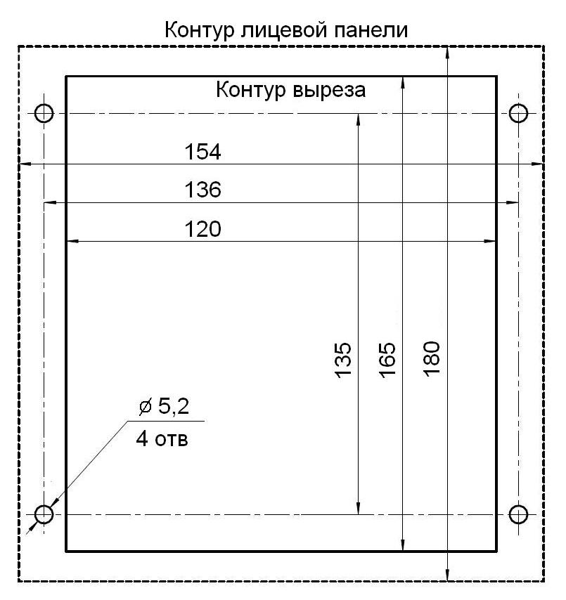

Рис 1. Разметка под установку блока вызова

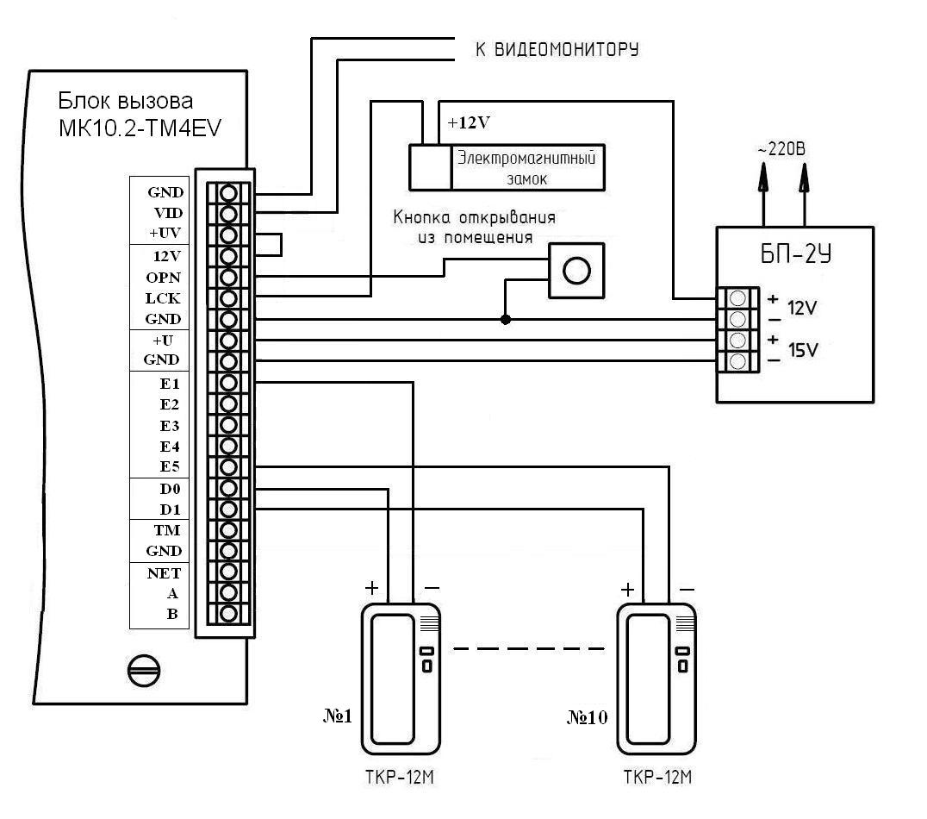

Рис. 2 Пример монтажа блока вызова МК10.2-ТМV

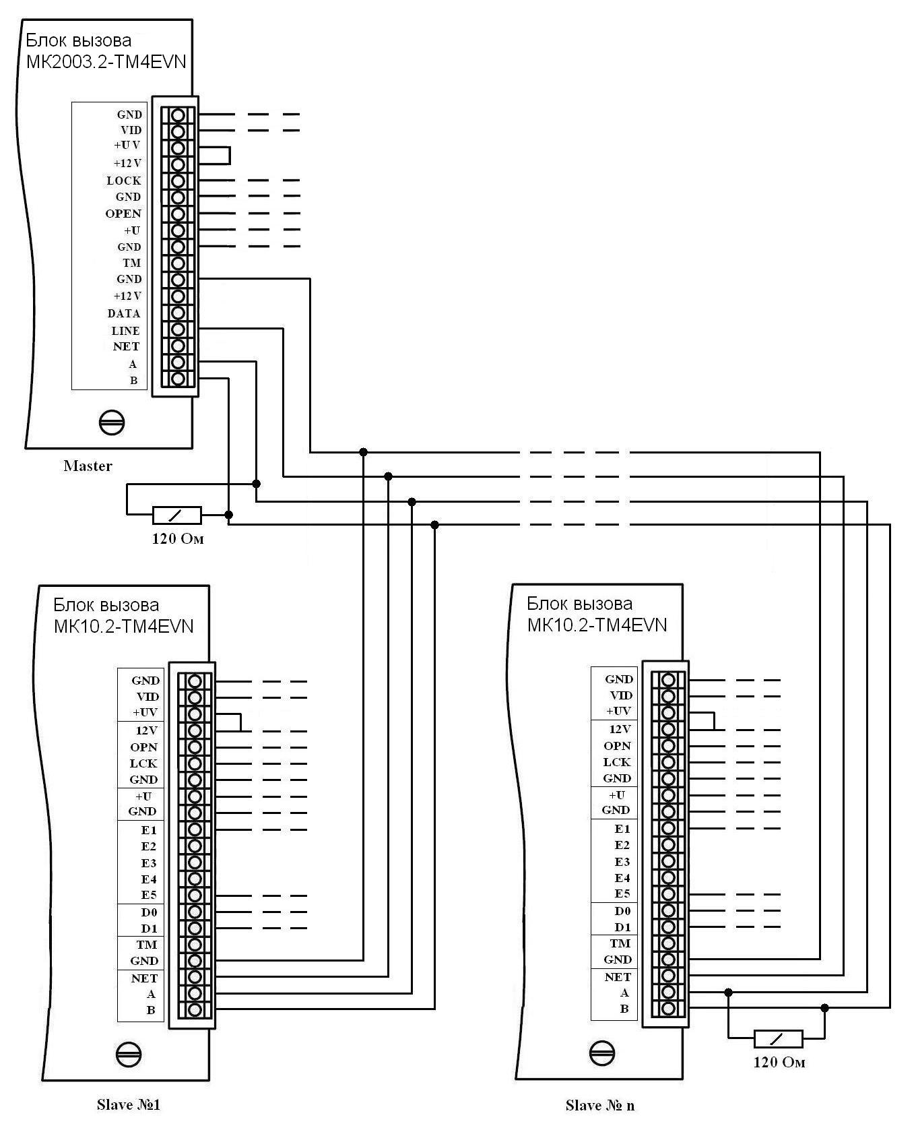

Рис. 3 Пример монтажа при объединении домофонов в сеть.

7. ПОДГОТОВКА К РАБОТЕ

Подготовка домофона к работе заключается в программировании параметров для соответствия системы требованиям, предъявляемым по месту установки, и вводу абонентских ТМ-ключей. Программирование осуществляется непосредственно с клавиатуры блока вызова или на персональном компьютере с помощью специальной программы, адаптера METAKOM MKA-02U и TM-ключа Dallas iButton^{tm} DS1996(L). Все параметры сохраняются в энергонезависимой памяти устройства (далее EEPROM), обеспечивающей сохранность данных при отсутствии напряжения питания.
При поставке блока вызова EEPROM содержит начальные установки, приведенные в таблице.

N | Параметр | Значение
1 | Смещение абонентов | Нет
4 | Запрет абонентов | Все разрешены
5 | Типы ключей | Все разрешены
6 | Режим автосбора ключей | Отключен
7 | Время открывания замка | 4 сек
8 | Время разговора | 90 сек
9 | Количество вызывных сигналов | 10
10 | Использование общего или индивидуального кода | коды отключены
11 | Номер кодовой таблицы | 1
12 | Включение оповещения абонента по ключу или коду | Отключено
13 | Уровень порога определения положения трубки | 5
14 | Уровень порога срабатывания кнопки открывания замка на абонентской трубке | 5
15 | Системный код | 123456
16 | Мастер-ключ | Не запрограммирован
17 | Сетевой протокол | Отключен
18 | Чтение копий ТМ2002 | Запрещено

В режиме программирования возможно многократное изменение любого из этих параметров, а также возврат всех установок в первоначальное состояние.
В блоке вызова имеется возможность просмотра серийного номера. Серийный номер устанавливается на заводе-изготовителе и в дальнейшем изменению не подлежит. Для просмотра необходимо в выключенном состоянии нажать и удерживать любую кнопку, подать напряжение питания, удерживать кнопку до появления звукового сигнала, далее на индикатор будут выводится числа серийного номера, первое число является старшим разрядом числа серийного номера, далее по порядку выводятся 7 оставшихся значений восьмизначного серийного номера.
7.1 РЕЖИМ ПРОГРАММИРОВАНИЯ БЛОКА ВЫЗОВА

В режиме программирования доступ к разделам осуществляется набором в ряду клавиатуры соответствующего двухзначного номера раздела, при наличии подраздела, доступ к нему осуществляется нажатием соответствующих кнопок. Нумерация кнопок клавиатуры начинается с верхней кнопки - значение «1», нижняя кнопка — значение «0».
Для входа в разделы от 1 до 9 необходимо первым знаком вводить «0» далее номер раздела («0» «1», «0» «2» и т. д.). Выход из режима программирования осуществляется нажатием кнопок «0» «0». Выход из разделов указан в соответствующих описаниях. Если не были сделаны изменения или не нажаты кнопки, то через некоторое время будет осуществлён автоматический выход из раздела или режима программирования. В таблице представлены названия разделов и комбинация кнопок для доступа к ним.

N  меню | Название меню | Вход в меню | Подменю | Вход в подменю
1 | Номер первого абонента | «0» «1» | --- | ---
2 | Отключение абонентов | «0» «2» | --- | ---
3 | Запись ключей | «0» «3» | Общие ключи | «1»
3 | Запись ключей | «0» «3» | Индивид ключи | «2»
4 | Стирание ключей | «0» «4» | Общие ключи | «1»
4 | Стирание ключей | «0» «4» | Индивид ключи | «2»
4 | Стирание ключей | «0» «4» | Все ключи | «3»
5 | Включение кодирования ключей | «0» «5» | --- | ---
6 | Отключение типов ключей | «0» «6» | Разрешение чтения ТМ2002 | «1»
6 | Отключение типов ключей | «0» «6» | Запрет чтения ТМ2002 | «2»
6 | Отключение типов ключей | «0» «6» | Разрешение чтения ТМ2003 | «3»
6 | Отключение типов ключей | «0» «6» | Запрет чтения ТМ2003 | «4»
7 | Вкл режима автосбора ключей | «0» «7» | --- | ---
8 | Время открывания замка | «0» «8» | --- | ---
9 | Время разговора | «0» «9» | --- | ---
10 | Длительность вызывного сигнала | «1» «0» | --- | ---
11 | Громкость вызывного сигнала | «1» «1» | --- | ---
12 | Включение общего или  индивидуального кода | «1» «2» | Включение общего кода | «1»
12 | Включение общего или  индивидуального кода | «1» «2» | Отключение общего кода | «2»
12 | Включение общего или  индивидуального кода | «1» «2» | Включение инд-ного кода | «3»
12 | Включение общего или  индивидуального кода | «1» «2» | Отключение инд-ного кода | «4»
13 | Изменение общего кода | «1» «3» | --- | ---
14 | Изменение кодовой таблицы | «1» «4» | --- | ---
15 | Изменение инд-ного кода | «1» «5» | --- | ---
16 | Оповещение по коду или ключу | «1» «6» | --- | ---
17 | Тест встроенного  коммутатора | «1» «7» | --- | ---
18 | Тест трубок абонента | «1» «8» | --- | ---
19 | Установка порога определения положения трубки | «1» «9» | --- | ---
20 | Установка порога срабатывания кнопки открывания замка на абонентской трубке | «2» «0» | --- | ---
21 | Запись в DS1996 | «2» «1» | --- | ---
22 | Чтение из DS1996 | «2» «2» | --- | ---
23 | Изменение системного кода | «2» «3» | --- | ---
24 | Запись мастер-ключа | «2» «4» | стирание мастер-ключа | «5»
24 | Запись мастер-ключа | «2» «4» | запись мастер-ключа | «1»
25 | Заводские установки | «2» «5» | --- | ---
26 | Включение сетевого протокола | «2» «6» | --- | ---
27 | Количество обслуживаемых абонентов | «2» «7» | --- | ---
28 | Включение режима чтения копий ключа ТМ2002 | «2» «8» | --- | ---
29 | Выбор мелодии звукового сигнала | «2» «9» | --- | ---

7.2 ВХОД В РЕЖИМ ПРОГРАММИРОВАНИЯ
Для входа в режим программирования требуется знать специальный мастер-код или запрограммированный мастер-ключ.
а) Вход в режим программирования с использованием мастер-кода.
Когда блок вызова находится в дежурном режиме, необходимо нажать и удерживать любую кнопку, дождаться появления 2-х звуковых сигналов, продолжать удерживать кнопку до появления 3-х звуковых сигналов, при этом начнёт мигать подсветка клавиатуры зелёным цветом, далее набрать на клавиатуре мастер-код («123456» - заводской мастер-код), при этом каждое нажатие сопровождается звуковым сигналом и включением подсветки клавиатуры. После этого, если код введен правильно, блок вызова переходит в режим программирования, признаком нахождения в режиме программирования является подсветка клавиатуры зелёным цветом.
б) Вход в режим программирования с использованием мастер-ключа.
Когда блок вызова находится в дежурном режиме, необходимо нажать и удерживать любую кнопку, дождаться появления 2-х звуковых сигналов, продолжать удерживать кнопку до появления 3-х звуковых сигналов, при этом начнёт мигать подсветка клавиатуры зелёным цветом, далее набрать на клавиатуре код «0», «0», «0», «0», «0», «0». Далее приложить к считывателю мастер-ключ. После идентификации мастер-ключа произойдёт вход в режим программирования.

7.3 ОПИСАНИЕ РАЗДЕЛОВ РЕЖИМА ПРОГРАММИРОВАНИЯ
(С правой стороны в описании разделов режима программирования находится изображение подсветки клавиатуры при входе в данный раздел.)

Раздел №1 Установка смещения абонентов.

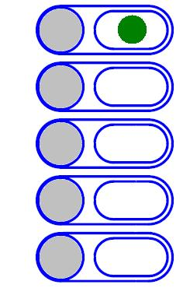
Используется для установки смещения номеров абонентов если диапазон номеров превышает максимальное значение обслуживаемых абонентов. Данный параметр необходимо устанавливать если домофон будет использоваться в составе сети. После входа в раздел необходимо набрать трехзначный номер первого абонента.
Если номер первого абонента от 1 до 9 необходимо первым знаком вводить «00» далее номер абонента (например: номер первого абонента 1 - «0», «0», «1», номер первого абонента 5 - «0», «0», «5» и т. д.).
Если номер первого абонента от 10 до 99 необходимо первым знаком вводить «0» далее номер абонента (например: номер первого абонента 10 - «0», «1», «0», номер первого абонента 55 - «0», «5» «5» и т. д.).
Признаком сохранения параметра является звуковой сигнал и появление «бегущей строки» подсветки кнопок.
Для выхода из раздела без изменений нажать «0», «0», «0».
Данная настройка влияет на все последующие изменения в параметрах блока вызова, поэтому её необходимо проводить в начале изменения нижестоящих параметров блока вызова.

Раздел №2 Отключение абонентов

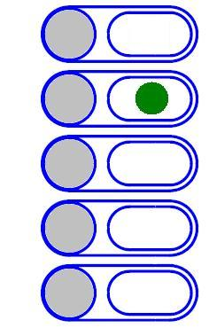
Используется для отключения обслуживания абонента. При вызове отключенного абонента будет выдаваться звуковой сигнал ошибочного действия. После входа в раздел необходимо нажать кнопку номера отключаемого абонента, далее нажать:
«1» - если необходимо включить обслуживание;
«2» - если необходимо отключить обслуживание;
«0» - если необходимо выйти без изменения параметра;
При правильном вводе прозвучит звуковой сигнал.
Данная настройка влияет на все последующие изменения в параметрах блока вызова, поэтому её необходимо проводить в начале изменения
нижестоящих параметров блока вызова.

Раздел №3 Запись электронных ключей

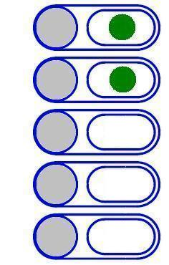
Используется для занесения ТМ ключей в память блока вызова. Запись ТМ ключей осуществляется в 2-х режимах:
- режим «общих» ключей,
- режим «индивидуальных» ключей.
В режиме «общих» ключей ТМ ключи записываются в общую базу не указывая на конкретного абонента, при этом функция подачи сигнала оповещения абонента недоступна. В режиме «индивидуальных» ключей ТМ ключ записывается на номер конкретного абонента.
Если при записи ТМ ключей произойдёт переполнение количества ключей, то будет выдан сигнал ошибочного действия и дальнейшая запись ключей будет невозможна.
После входа в раздел необходимо нажать: «1» - для записи общих ключей, «2»- для записи индивидуальных ключей.
После входа в режим записи общих ключей будет мигать подсветка кнопки 1 красным цветом. Приложить ключ к считывающему устройству, произойдёт запись ключа, если ключ уже записан, то прозвучит сигнал ошибочного действия. При корректной записи ключа прозвучит звуковой сигнал и появится «бегущая строка» на индикаторе. Для выхода из режима записи необходимо нажать «0».
После входа в режим записи индивидуальных ключей будет мигать подсветка кнопок зеленым цветом. Необходимо набрать номер абонента на который будут записываться ключи, далее будет мигать подсветка кнопки 2 красным цветом. Приложить ключ к считывающему устройству, произойдёт запись ключа, если ключ уже записан, то прозвучит сигнал ошибочного действия. При корректной записи ключа прозвучит звуковой сигнал и появится «бегущая строка» на индикаторе. Для выхода из режима записи необходимо нажать «0».

Раздел №4 Стирание электронных ключей

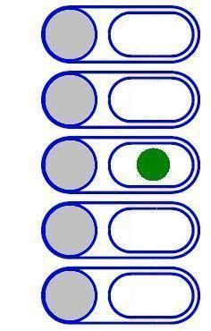
Используется для удаления ТМ ключей из памяти блока вызова.
Удаление осуществляется в 3-х режимах: удаление «общих» ключей, удаление «индивидуальных» ключей и удаление всех ключей. После входа в раздел необходимо нажать: «1» - для удаления «общих» ключей, «2» - удаление «индивидуальных» ключей, «3»- удаление всех ключей. Для выхода из раздела без удаления ключей нажать «0».
После входа в подраздел удаления «индивидуальных» ключей необходимо ввести номер абонента ключи которого будут удалены. При удалении ключей прозвучит звуковой сигнал и появится «бегущая строка» на индикаторе.

Раздел №5 Включение кодирования ключей

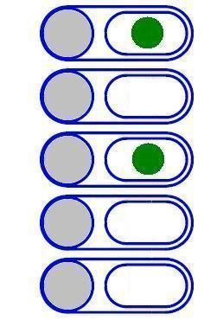
Используется для задания индивидуального номера ключей. С помощью адаптера МKA-02U можно записать в ТМ-ключ МК2004 индивидуальный код. Если такой же код записан в домофон, то домофон будет реагировать только на ключи с таким кодом, таким образом появляется возможность исключить использование не оригинальных ТМ-ключей.
После входа в раздел необходимо ввести код (число от 1 до 255). Если значение кода находится в диапазоне от 1 до 9 необходимо первым знаком вводить «00» далее значение кода (например: значение кода 8 - «0», «0», «8» и т. д.).
Если значение кода находится в диапазоне от 10 до 99 необходимо первым знаком вводить «0» далее значение кода (например: значение кода 15 - «0», «1», «5» и т. д.).
При правильном вводе прозвучит звуковой сигнал и появится «бегущая строка» на индикаторе. Для отключения данной функции, после входа в раздел, необходимо ввести «0», «0», «0».

Раздел №6 Отключение считывания некоторых типов электронных ключей
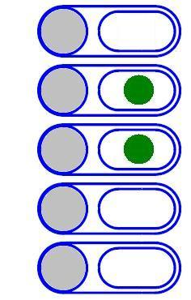
Используется для блокировки работы протоколов считывания электронных ключей. После входа в раздел необходимо нажать: «1» - для разрешения чтения ключей ТМ2002, «2»- запрет чтения ключей ТМ2002, «3» разрешение чтения ТМ2003 и Dallas, «4»- запрет чтения ТМ2003 и Dallas.
Для выхода из раздела без изменений нажать «0».

Раздел №7 Включение режима автосбора электронных ключей
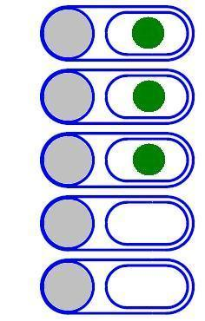
Используется для автоматической записи абонентских ключей при прикладывании ключа к считывающему устройству. При этом происходит открывание двери.
После входа в раздел необходимо нажать «1» для разрешения автосбора или «2» для запрета автосбора. Для выхода из раздела без изменений нажать «0».

Раздел №8 Время открывания замка

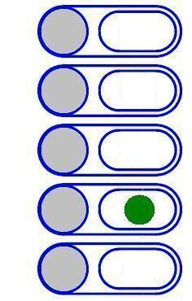
Используется для установки необходимой длительности открывания замка. Минимальное не изменяемое время открывания 3 сек. Вводимое значение может быть от 1 до 9. При этом время открывания изменяется от 3 до 11 сек, т. е. нажатой кнопке 1 соответствует время 3 сек, а кнопке 9 — 11 сек.
После входа в раздел необходимо нажать кнопку соответствующую требуемому времени открывания в секундах. Для выхода из раздела без изменений нажать «0».

Раздел №9 Время разговора

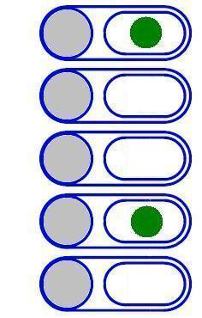
Используется для установки необходимой длительности разговора посетителя с абонентом. Минимальное не изменяемое время разговора 40 сек. Вводимое значение может быть от 1 до 9. При этом время открывания изменяется от 40 до 120 сек, т. е. нажатой кнопке 1 соответствует время 40 сек, а кнопке 9 — 120 сек.
После входа в раздел необходимо нажать кнопку соответствующую требуемому времени. Для выхода из раздела без изменений нажать «0».

Раздел №10 Количество вызывных сигналов

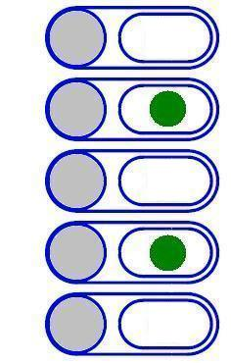
Используется для установки количества вызывных сигналов, подаваемых на ТКП. Вызывной сигнал подаваемый на ТКП абонента состоит из чередования музыкального фрагмента и паузы. Данная функция определяет количество музыкальных фрагментов подаваемых на ТКП.
Минимальное не изменяемое количество сигналов 6. Вводимое значение может быть от 1 до 9. При этом количество сигналов изменяется от 6 до 14, т. е. нажатой кнопке 1 соответствует 6 сигналов, а кнопке 9 — 14 сигналов.
После входа в раздел необходимо нажать кнопку соответствующую требуемому количеству сигналов. Для выхода из раздела без изменений нажать «0».

Раздел №11 Громкость вызывного сигнала
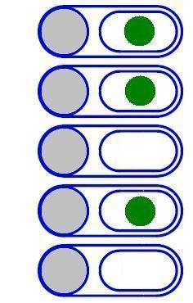
Используется для установки необходимого уровня звучания сигнала вызова в абонентской трубке. После входа в раздел необходимо нажать кнопку номера абонента, для которого необходимо изменить громкость вызова далее нажать: «1» - для установки минимального уровня громкости, «2» - для установки максимального уровня громкости. Для выхода из раздела без изменений нажать «0». При правильном вводе прозвучит звуковой сигнал.

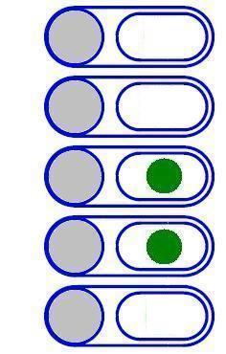
Раздел №12 Включение общего или индивидуального кода
Используется для разрешения работы общего или индивидуального кода. После входа в раздел необходимо нажать: «1» - для разрешения работы общего кода, «2» - запрет работы общего кода, «3» - разрешение работы индивидуального кода, «4» - запрет работы индивидуального кода. Для одновременной работы общего и индивидуального кода необходимо разрешить работу общего, потом индивидуального кода. Для выхода из раздела без изменений нажать «0».

Раздел №13 Изменение общего кода
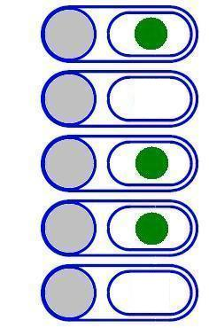
Используется для ввода нового общего кода. После входа в раздел необходимо набрать «1» для ввода нового общего кода или «0» для выхода без изменений, далее набрать новый общий код. Если код состоит из 3-х цифр, то первым значением вводится «0». После набора 4-ой цифры произойдёт автоматическое сохранение нового кода.

Раздел №14 Изменение номера кодовой таблицы

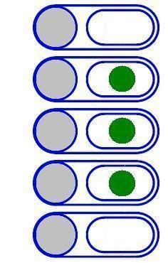
Используется для генерации новой таблицы индивидуальных кодов. После входа в раздел необходимо набрать трехзначный номер кодовой таблицы.
Если номер таблицы от 1 до 9 необходимо первым знаком вводить «00» далее номер таблицы (например: номер таблицы 5 - «0», «0», «5» и т. д.).
Если номер таблицы от 10 до 99 необходимо первым знаком вводить «0» далее номер таблицы (например: номер таблицы 12 - «0», «1», «2» и т. д.).
Признаком сохранения параметра является звуковой сигнал и появление «бегущей строки» подсветки кнопок.
Для выхода из раздела без изменений нажать «0», «0», «0». Некоторые кодовые таблицы находятся в Приложении 1.

Раздел №15 Изменение индивидуального кода
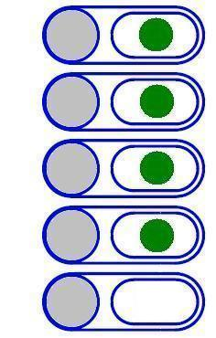
Используется для ввода нового индивидуального кода в установленной таблице индивидуальных кодов. После входа в раздел необходимо нажать кнопку номера абонента, для которого необходимо изменить код. Далее необходимо набрать новый индивидуальный код. После набора 4-ой цифры произойдёт автоматическое сохранение нового кода.

Раздел №16 Включение оповещения абонента по коду или ключу.
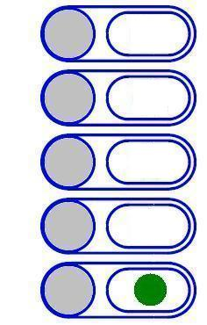
Используется для включения режима оповещения абонента при использовании индивидуального кода или ключа. После входа в раздел необходимо нажать кнопку номера отключаемого абонента, далее нажать:
«1» - если необходимо включить обслуживание;
«2» - если необходимо отключить обслуживание;
«0» - если необходимо выйти без изменения параметра;
При правильном вводе прозвучит звуковой сигнал.

Раздел №17 Тест внутреннего коммутатора
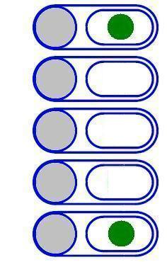
Используется при установке или возникновении сбоев при работе блока вызова. После входа в раздел необходимо для запуска теста нажать «1». Для выхода из раздела нажать «0». После старта будет производится поочерёдное подключение трубок абонентов и подача кратковременного звукового сигнала.

Раздел №18 Тест трубок абонентов

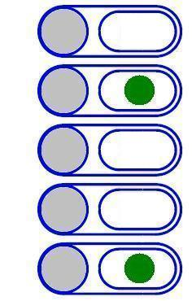
Используется для определения положения трубки у абонента при установке или возникновении сбоев при работе блока вызова. После входа в раздел необходимо нажать кнопку номера абонента, для которого необходимо проверить трубку, произойдёт установка связи и на подсветке клавиатуры будет отображено значение положения трубки: «1» - короткое замыкание, «2» - трубка лежит, «3» - трубка снята, «4» - обрыв линии.
Если значения порогов отличаются, то необходимо провести коррекцию. Для автоматической коррекции порога определения положения абонентской трубки необходимо уложить трубку на подставку, далее нажать «8». Для автоматической коррекции порога срабатывания кнопки открывания замка на абонентской трубке необходимо снять трубку с подставки, нажать кнопку открывания замка и удерживать её в нажатом состоянии, далее нажать «8». Ручная коррекция описана в П 19, 20.

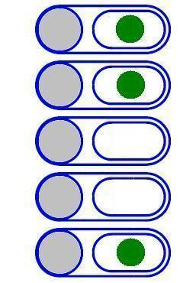
Раздел №19 Установка порога определения положения трубки

Используется для подстройки диапазона определения положения трубки. Если происходит неправильное определение положения трубки (длинная линия, использование некоторых видеомониторов с адаптерами и т. д.), то можно в определённом диапазоне подстроить порог положения трубки. Смещение порога находится в пределах 1...9. Правильность корректировки можно проверить используя П.18.
После входа в раздел необходимо набрать номер абонента, для которого необходимо изменить порог, далее набрать значение смещения порога (нажать кнопку 1...9). Для выхода из раздела без изменений нажать «0».

Раздел №20 Установка порога срабатывания кнопки открывания замка на абонентской трубке

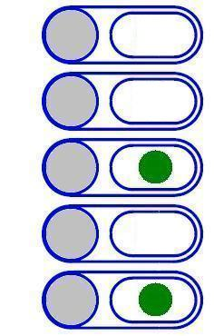
Используется для подстройки порога срабатывания кнопки открывания замка на абонентской трубке. Если происходит неправильное определение сигнала открывания замка (длинная линия, использование некоторых видеомониторов с адаптерами и т. д.), то можно в определённом диапазоне подстроить порог срабатывания кнопки открывания замка на абонентской трубке. Смещение порога находится в пределах 1...9. Правильность корректировки можно проверить используя П.18.
После входа в раздел необходимо набрать номер абонента, для которого необходимо изменить порог, далее набрать значение смещения порога (нажать кнопку 1...9). Для выхода из раздела без изменений нажать «0».

Раздел №21 Запись электронного носителя информации DS1996(L)

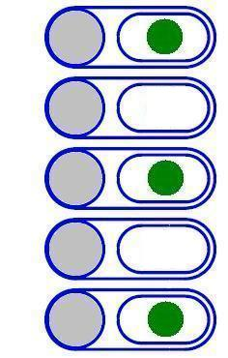
Используется для переноса информации из памяти блока вызова в ТМ-ключ DS1996(L). После входа в раздел приложить ключ DS1996(L) к считывающему устройству, начнётся передача данных. При возникновении ошибок прозвучит сигнал ошибочного действия. Признаком окончания передачи информации является звуковой сигнал окончания записи.
Предупреждение: обязательно дождитесь корректного окончания записи, иначе в дальнейшем при чтении некорректной информации в работе блока вызова могут быть сбои.

Раздел №22 Чтение электронного носителя информации DS1996(L)

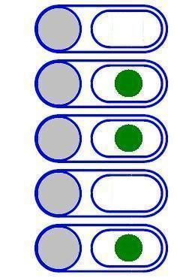
Используется для переноса информации из ТМ-ключа DS1996(L) в память блока вызова. После входа в раздел приложить ключ DS1996(L) к считывающему устройству, начнётся передача данных. При возникновении ошибок прозвучит сигнал ошибочного действия. Признаком окончания передачи информации является звуковой сигнал окончания записи. Предупреждение: обязательно дождитесь корректного окончания чтения, иначе в работе блока вызова могут быть сбои.

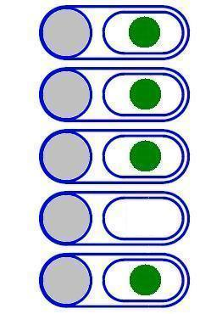
Раздел №23 Изменение системного кода

Используется для изменения кода доступа в режим программирования. После входа в раздел необходимо набрать «1», для разрешения ввода нового кода доступа или «0» для выхода без изменений. Если ввод кода разрешен, набрать новый системный код. После набора 6-ой цифры произойдёт автоматическое сохранение нового кода.

Раздел №24 Запись мастер-ключа

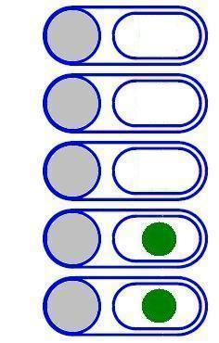
Используется для записи мастер-ключа, предназначенного для быстрого входа в режим программирования. В качестве мастер-ключа может использоваться любой ключ поддерживающий протокол Dallas (ТМ2003, DS1990, DS1996). После входа в раздел необходимо нажать: «1» - для записи мастер-ключа, «5» - для удаления мастер-ключа. После входа в режим записи необходимо приложить ключ к считывающему устройству, при правильном считывании ключа произойдёт запись мастер-ключа. Для выхода из раздела без изменений нажать «0».

Раздел №25 Возврат к заводским установкам.
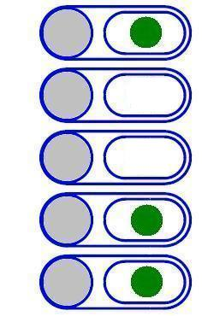
Используется для установки заводских параметров. После входа в раздел необходимо нажать «1» для подтверждения установки, далее начнётся автоматическое изменение параметров, при этом база ключей не изменяется. Для выхода из раздела без изменений нажать «0».

Раздел №26 Включение сетевого протокола

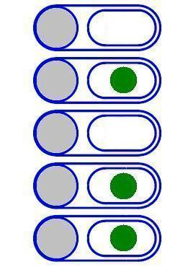
Используется для отключения сетевого протокола или установки сетевого номера домофона работающего в сети. Для отключения сетевого протокола необходимо нажать «0», «0». Для включения сетевого протокола необходимо задать сетевой номер домофона. Он может быть от 1 до 16. Сетевой номер задаётся в соответствии с обслуживаемыми номерами абонентов, т. е. домофон с сетевым номером «1» будет обслуживать начальные номера абонентов, а с сетевым номером «16» - последние номера абонентов.
Если сетевой номер от 1 до 9 необходимо первым знаком вводить «0» далее номер (например: номер сетевой номер 5 - «0», «5» и т. д.).

Раздел №27 Количество обслуживаемых абонентов.
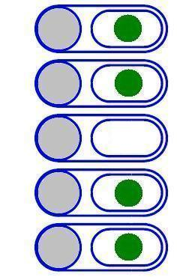
Используется для установки количества обслуживаемых абонентов. Устанавливается если количество абонентов обслуживаемых домофоном меньше 10. Для ввода необходимо первым знаком вводить «0» далее количество абонентов (например: количество абонентов 6 - «0», «6» и т. д.).
Для выхода без изменений необходимо нажать «0», «0».

Раздел №28 Включение режима чтения копий ключа ТМ2002.

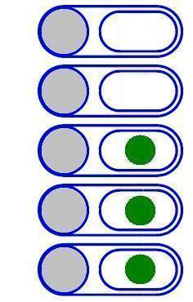
Используется для разрешения чтения копий ключа ТМ2002 на базе ключа-заготовки ТМ2004. После входа в раздел необходимо нажать «1» для разрешения чтения копий ключа ТМ2002 или «2» для запрета. Заводская настройка - чтение копий запрещено. Для выхода из раздела без изменений нажать «0».

Раздел №29 Выбор мелодии звукового сигнала.
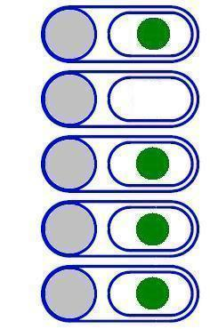
Используется для установки одного из 3-х вариантов звукового сигнала вызова. После входа в раздел для выбора первой мелодии необходимо набрать «1», второй - «2», третьей - «3». Для выхода из раздела без изменений нажать «0».
8. ИСПОЛЬЗОВАНИЕ БЛОКА ВЫЗОВА АБОНЕНТАМИ

После включения питания домофон находится в дежурном режиме. Номера абонентов подсвечиваются красным цветом.
После нажатия кнопки номера абонента посетителем происходит установка связи с ТКП абонента и подается установленное количество вызывных сигналов. Если абонент не поднимает трубку, то после исчерпания установленного количества вызывных сигналов, блок вызова возвращается в дежурный режим. При снятой трубке у абонента вызывные сигналы подаются в другой тональности. В этом случае абоненту необходимо положить трубку, дождаться сигнала вызова другой тональности и снять трубку.
При снятии абонентом трубки подсветка номера соответствующего абонента меняется на зелёный цвет, связь с абонентом установлена и посетитель может говорить.
Замок открывается нажатием кнопки на ТКП абонента. При этом включается подсветка всех номеров абонентов зелёным цветом.
Если абонент положил трубку, разговор прерывается и блок вызова возвращается в дежурный режим. Прервать разговор можно также нажатием любой кнопки на блоке вызова.
По истечении установленного лимита времени разговор будет прерван автоматически (см. п. 7.).
Если включена функция «общих» или «индивидуальных» кодов, то для ввода кода открывания двери необходимо нажать и удерживать любую кнопку до появления 2-х звуковых сигналов. После этого необходимо ввести код на клавиатуре (заводской общий код 1234, индивидуальный код брать из таблицы). Если код введен верно, замок открывается.
Если активизирован сетевой протокол, то в момент сетевого вызова подсветка номеров гаснет. При установлении связи с абонентом начнёт мигать подсветка номеров красным цветом. При этом набор номера на клавиатуре блокируется. Открытие двери осуществляется по кнопке выхода или записанному в память ТМ-ключу.

9. ТРАНСПОРТИРОВАНИЕ И ХРАНЕНИЕ

Упакованные изделия могут транспортироваться всеми видами транспорта, кроме негерметизированных отсеков самолетов и открытых палуб кораблей и судов, в соответствии с правилами перевозки грузов, действующими на данном виде транспорта.
В качестве транспортной тары используют ящики дощатые, групповую и другую тару, обеспечивающую сохранность груза при транспортировании.
Изделия должны храниться только в упакованном виде при отсутствии в окружающем воздухе кислотных, щелочных и других агрессивных примесей.

10. ГАРАНТИИ ИЗГОТОВИТЕЛЯ

Изготовитель гарантирует соответствие блока вызова МЕТАКОМ МК10.2-TM4 требованиям МТКМ.420570.004 ТУ при выполнении потребителем правил использования, хранения и транспортирования.
Гарантийный срок эксплуатации изделия – 12 месяцев со дня продажи, но не более 18 месяцев со дня изготовления.
Срок службы — 5 лет со дня изготовления.
Без предъявления отрывного талона на гарантийный ремонт и ( или ) при нарушении сохранности пломб, наличии механических, электрических или иных видов повреждений, вызванных неправильной транспортировкой, хранением, эксплуатацией или действиями третьих лиц, претензии к качеству не принимаются и гарантийный ремонт не производится.
Адрес предприятия – изготовителя:
Россия, 241024, г. Брянск, ул. Делегатская, д. 68,
ООО "Метаком"
тел./факс: (4832) 68-28-26
Тел. 8-800-250-33-97
http:// www.metakom.ru E-mail: os@metakom.ru

11. КОМПЛЕКТНОСТЬ БЛОКА ВЫЗОВА

1. Блок вызова.................................1 шт.
2. Паспорт........................................1 шт.
3. Винт декоративный Мх5...........4 шт.
4. Спецвинт.....................................4 шт.

5. Втулка Мх5.................................4 шт.
6. Спецшайба..................................4 шт.
7. Спецключ....................................1 шт.
8. Дверной шильдик.......................1 шт.
8. Коробка упаковочная.................1 шт.
Товар сертифицирован
Приложение 1.

Кодовые таблицы.

Таблица №1
№ кв | 1 | 2 | 3 | 4 | 5 | 6 | 7 | 8 | 9 | 10 | 11 | 12 | 13 | 14 | 15 | 6 | 17 | 18 | 19 | 20
Код | 0529 | 7970 | 8740 | 1362 | 9813 | 4966 | 8801 | 2433 | 0899 | 2307 | 4628 | 0278 | 3352 | 6961 | 9538 | 3923 | 0356 | 9077 | 4727 | 2039

Таблица №7
№ кв | 1 | 2 | 3 | 4 | 5 | 6 | 7 | 8 | 9 | 10 | 11 | 12 | 13 | 14 | 15 | 16 | 17 | 18 | 19 | 20
Код | 2065 | 4627 | 3605 | 0053 | 9542 | 0102 | 5488 | 6273 | 5266 | 8436 | 6149 | 4118 | 0039 | 2338 | 0819 | 2643 | 4723 | 0358 | 6549 | 6135

